桃園市楊梅區富岡國民小學教育活動資料

活動名稱：登革熱加強宣導 時間：104.09.15 地點：學生朝會/班級聯絡簿

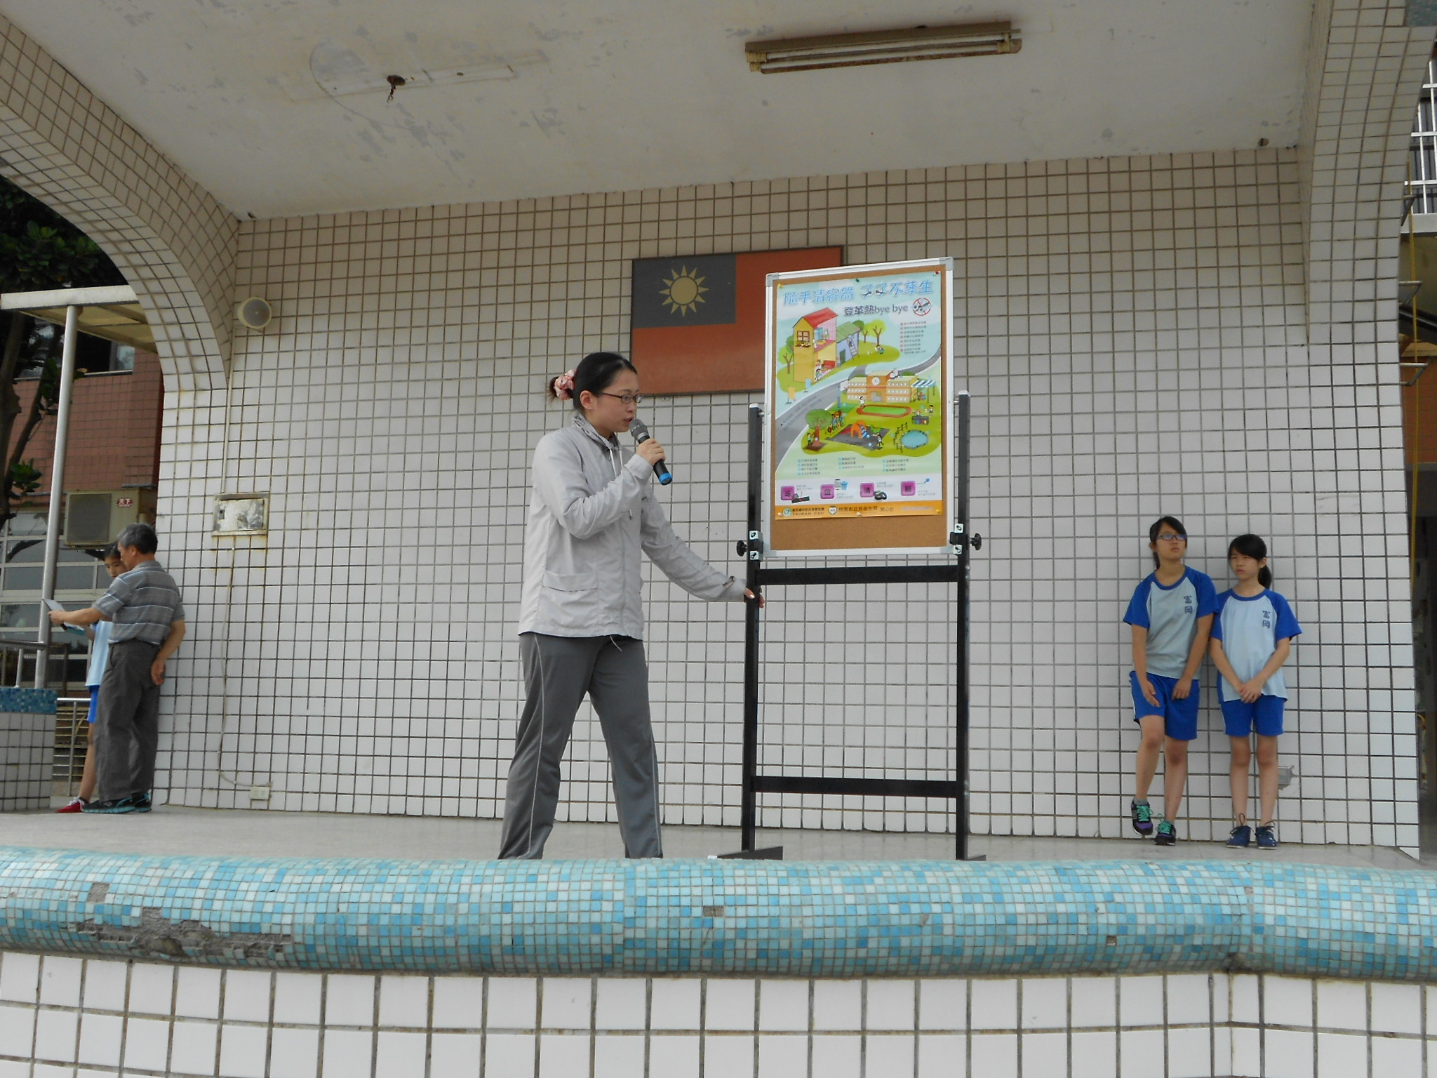 | 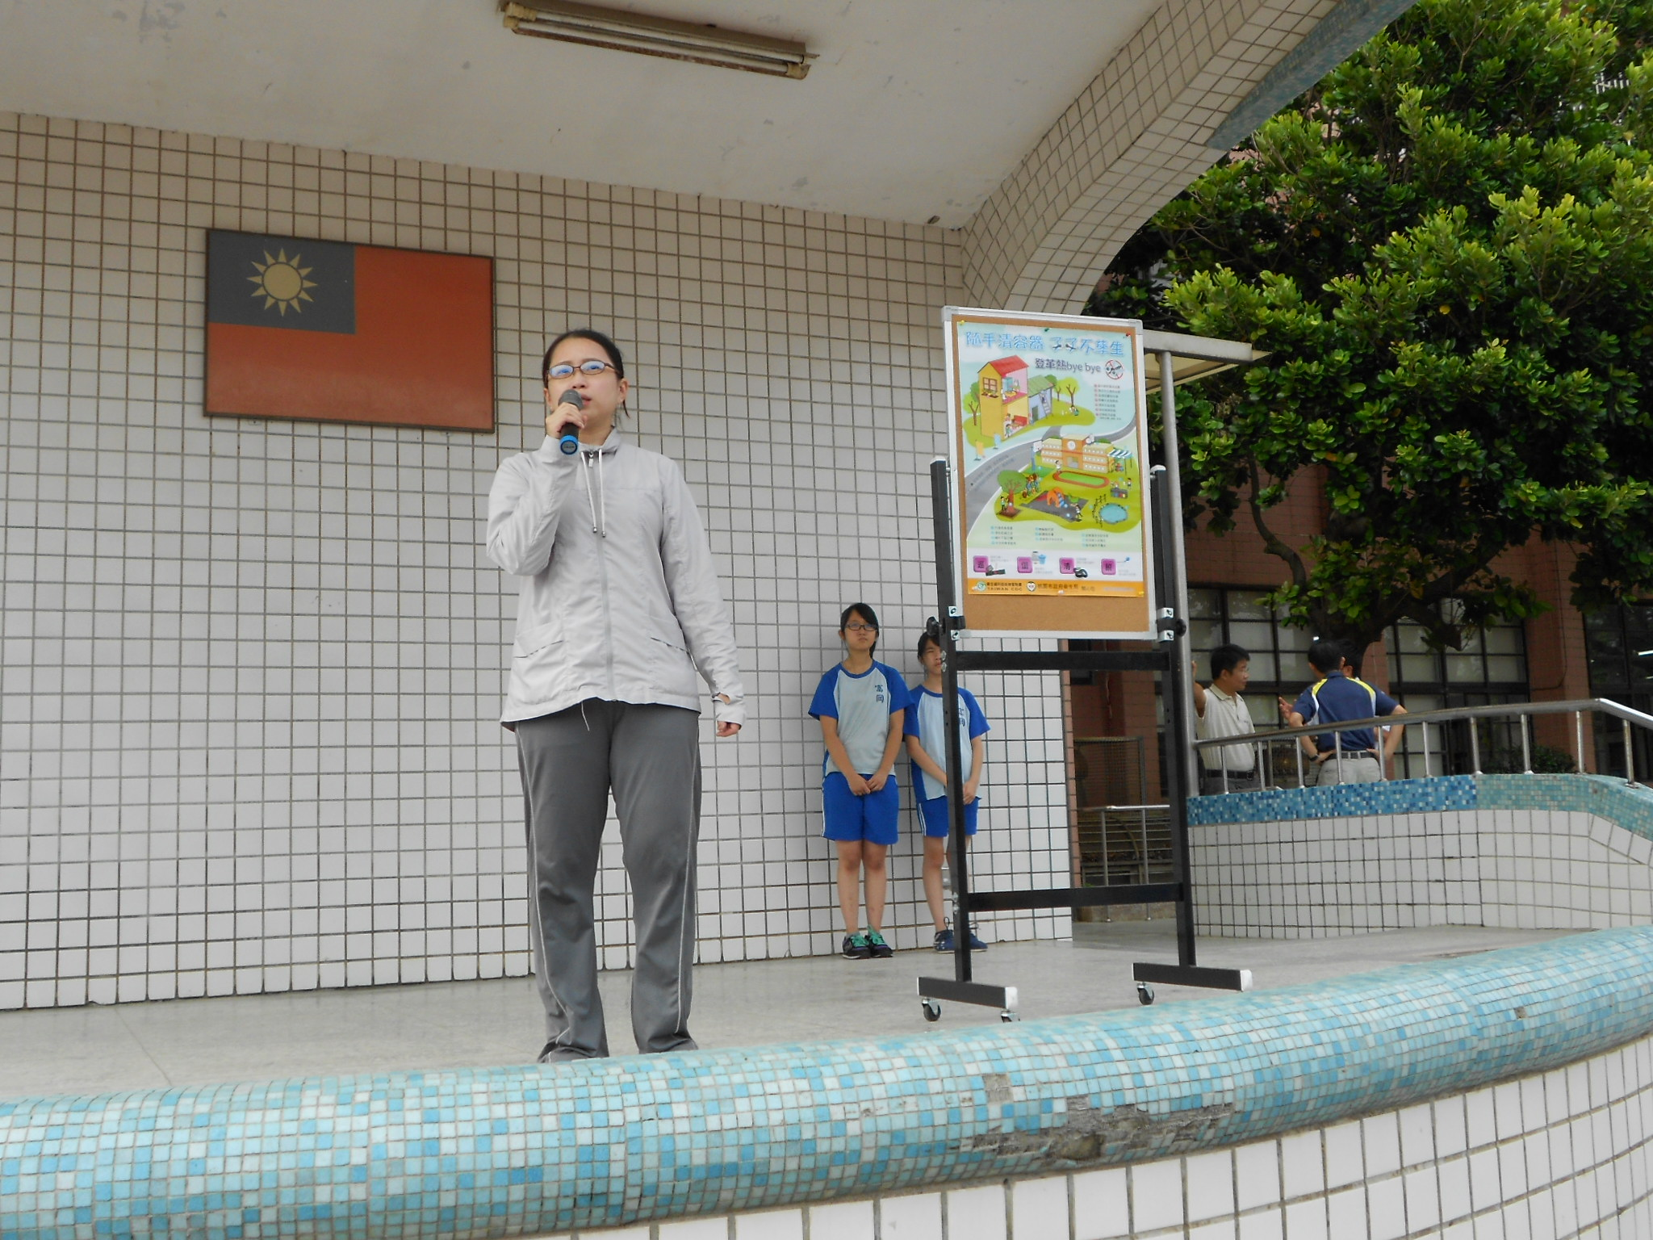
兒童朝會加強宣導登革熱防疫 | 兒童朝會加強宣導登革熱防疫
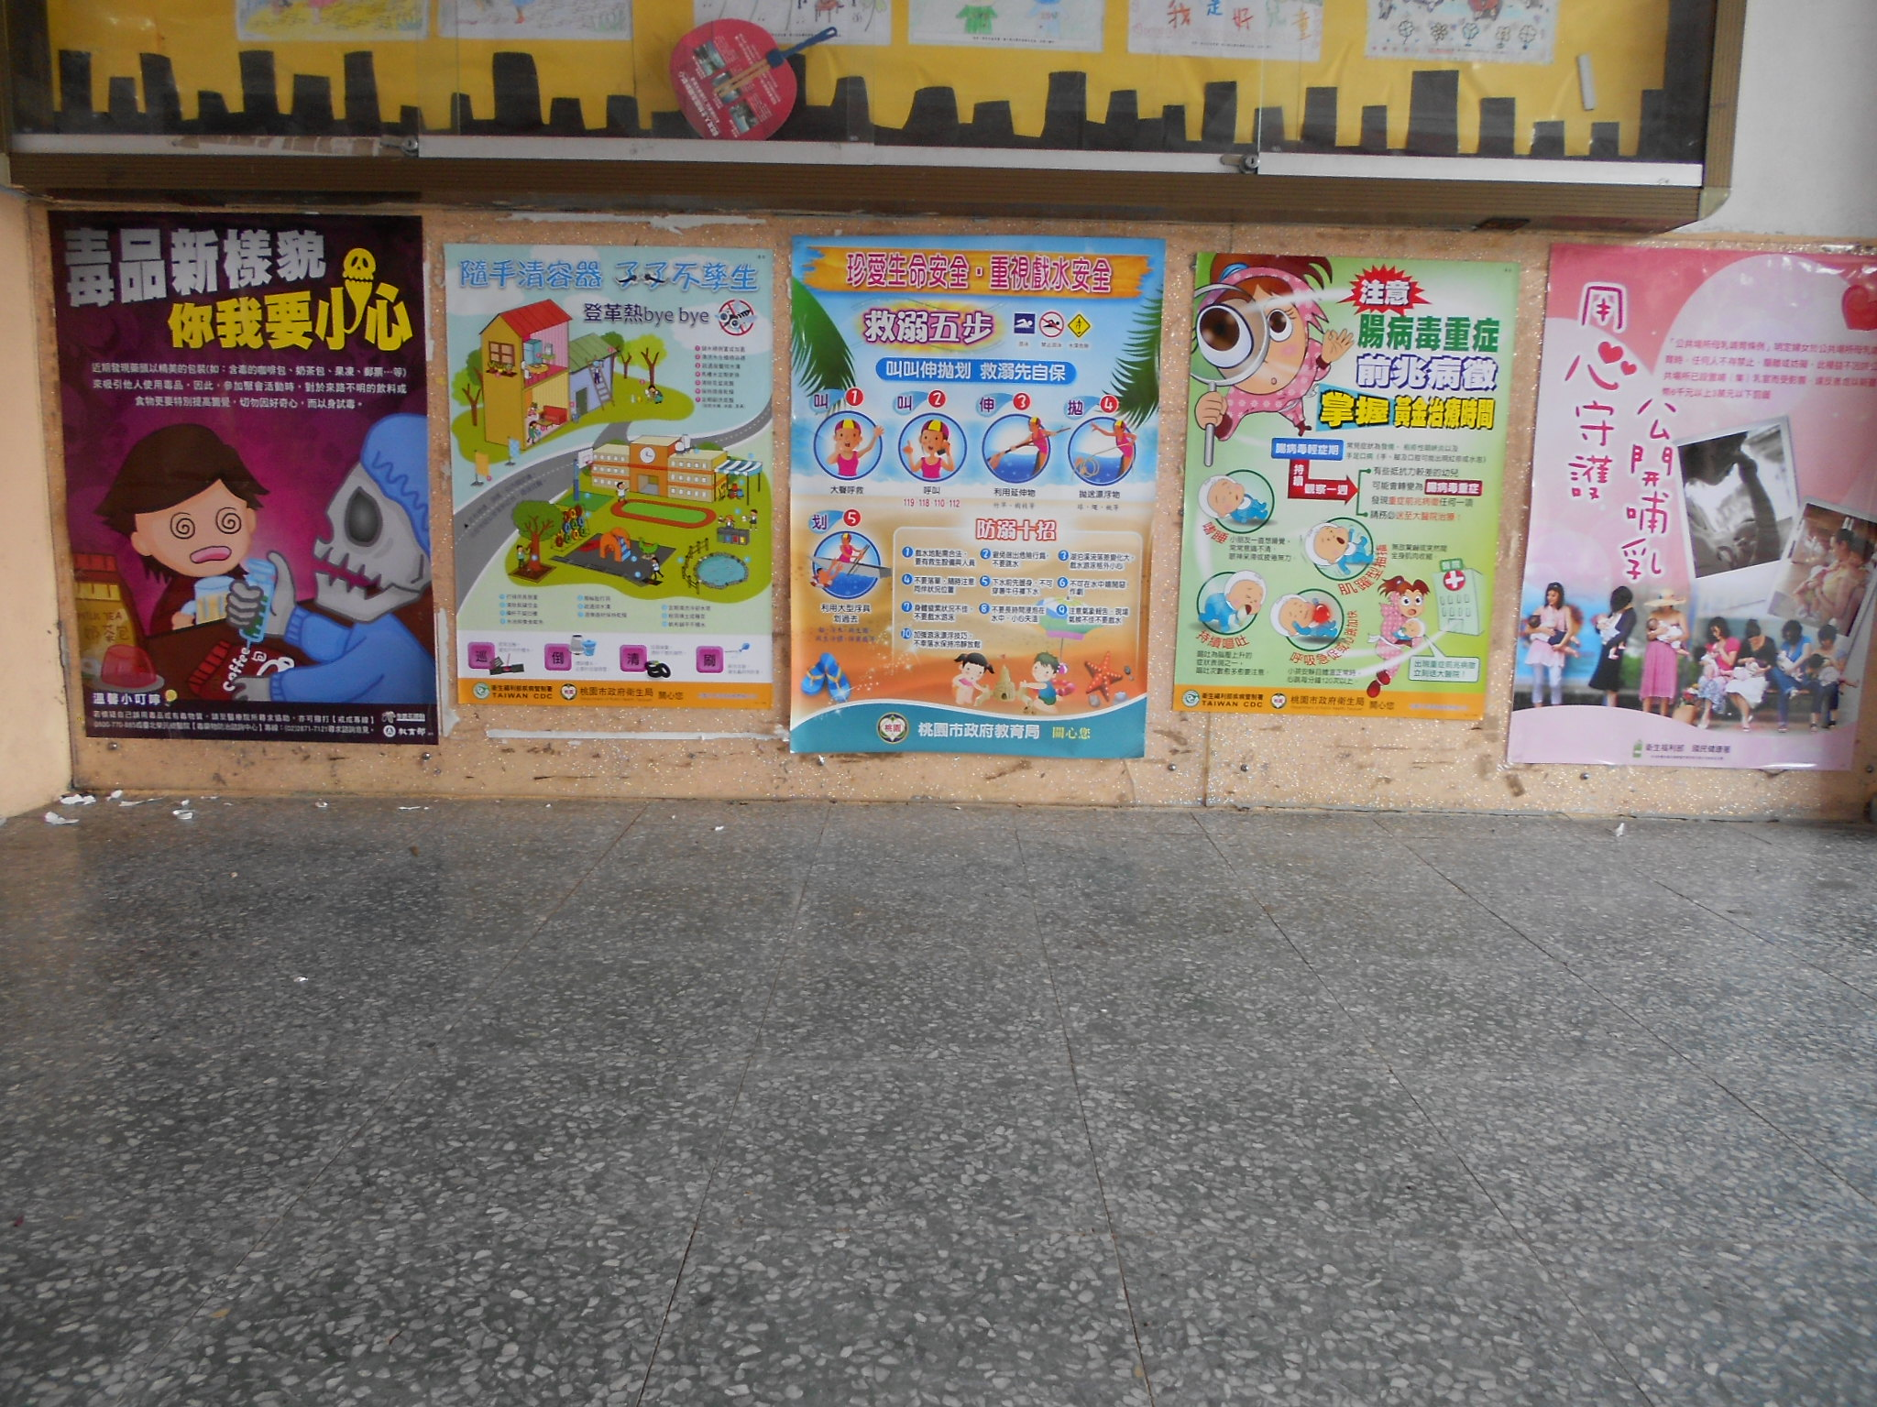 | 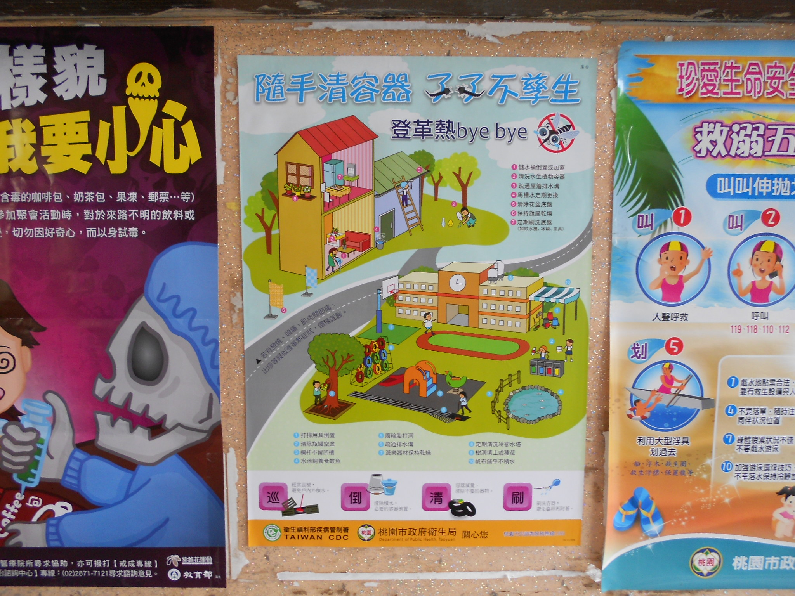
中廊張貼文宣海報 | 中廊張貼文宣海報
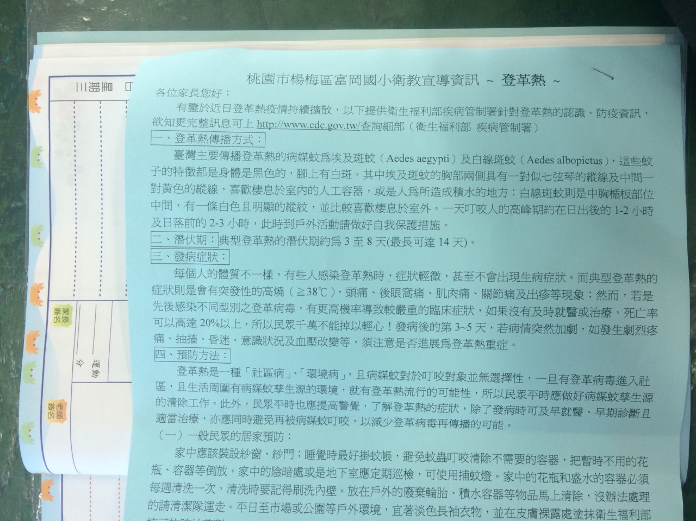 | 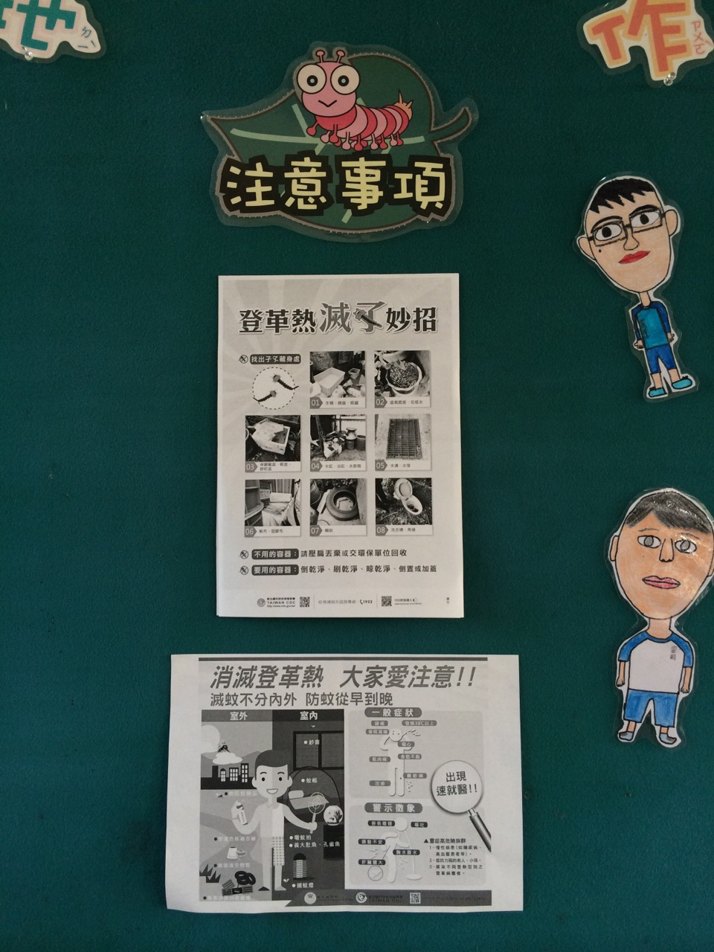
學生聯絡簿張貼宣導單張 | 班級佈告欄張貼宣導單張
衛生組長：陳宛妤 訓導主任：黃泰源 校長：陳俊明

